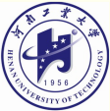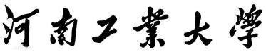

第十二届大学生创新大赛
比赛作品

项目类别：
项目名称：
学 院：
指导教师：
团队成员：

